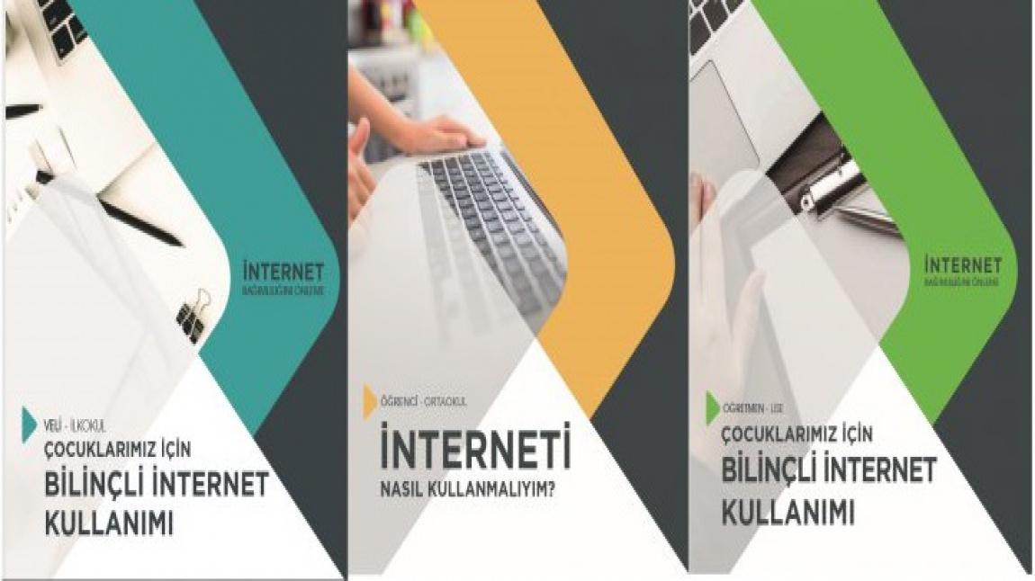

BİLİNÇLİ İNTERNET KULLANIMI E-BROŞÜRLERİ YAYINLANDI
Genel Müdürlüğümüz Rehberlik Hizmetleri ve AR-GE daire başkanlıklarınca UNİCEF desteğiyle bilinçli internet kullanımı için her kademede öğrenci, öğretmen ve velilere yönelik e-broşürler hazırlanmıştır. Hazırlanan 12 e-Broşür içerisine Genel Müdürlüğümüzce üretilen, karekod ve link kullanılarak ulaşılabilecek 24 video ve 8 animasyon filmi eklenmiştir.
Öğrenci, öğretmen ve velilerimizin teknolojik iletişim araçlarıyla kurdukları bağı ve düzeyi olumlu etkileyecek olan broşürler aynı zamanda Bakanlığımızca okul rehberlik ve psikolojik danışma hizmetlerinin yürütülmesinde bu yıl Genel Hedef olarak belirlenen "Bilinçli Teknoloji Kullanımı" hedefine kaynaklık edecektir.

